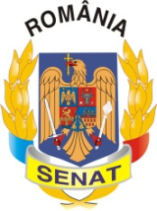
Comisia pentru Privatizare și Administrarea
Activelor Statului

PROCES VERBAL
al şedinţei Comisiei din data de 21.05.2013

Comisia pentru privatizare şi administrarea activelor statului, condusă de domnul senator Mircea Banias, şi-a desfăşurat lucrările în ziua de 21.05.2013. Preşedintele Comisiei a constatat că există cvorum pentru începerea şedinţei.
Membrii Comisiei au hotărât, cu unanimitate de voturi, ca domnul senator Vegh Alexandru să facă parte din componența Biroului Comisiei, îndeplinind funcția de vicepreședinte.

PREȘEDINTE, SECRETAR,
Mircea Banias Valentin Calcan

